Martínez Coronel Brayan Yosafat

# Análisis para flip flop JK

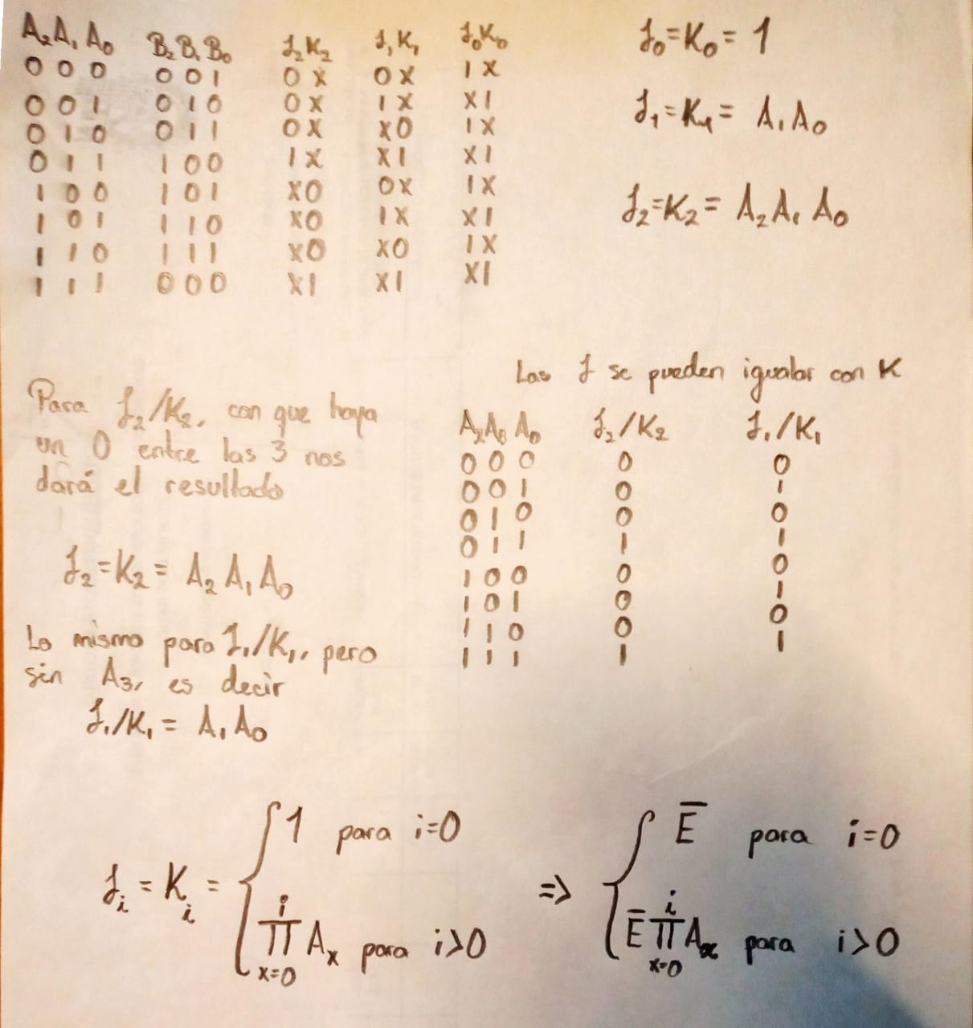

# Análisis para Flip Flop D

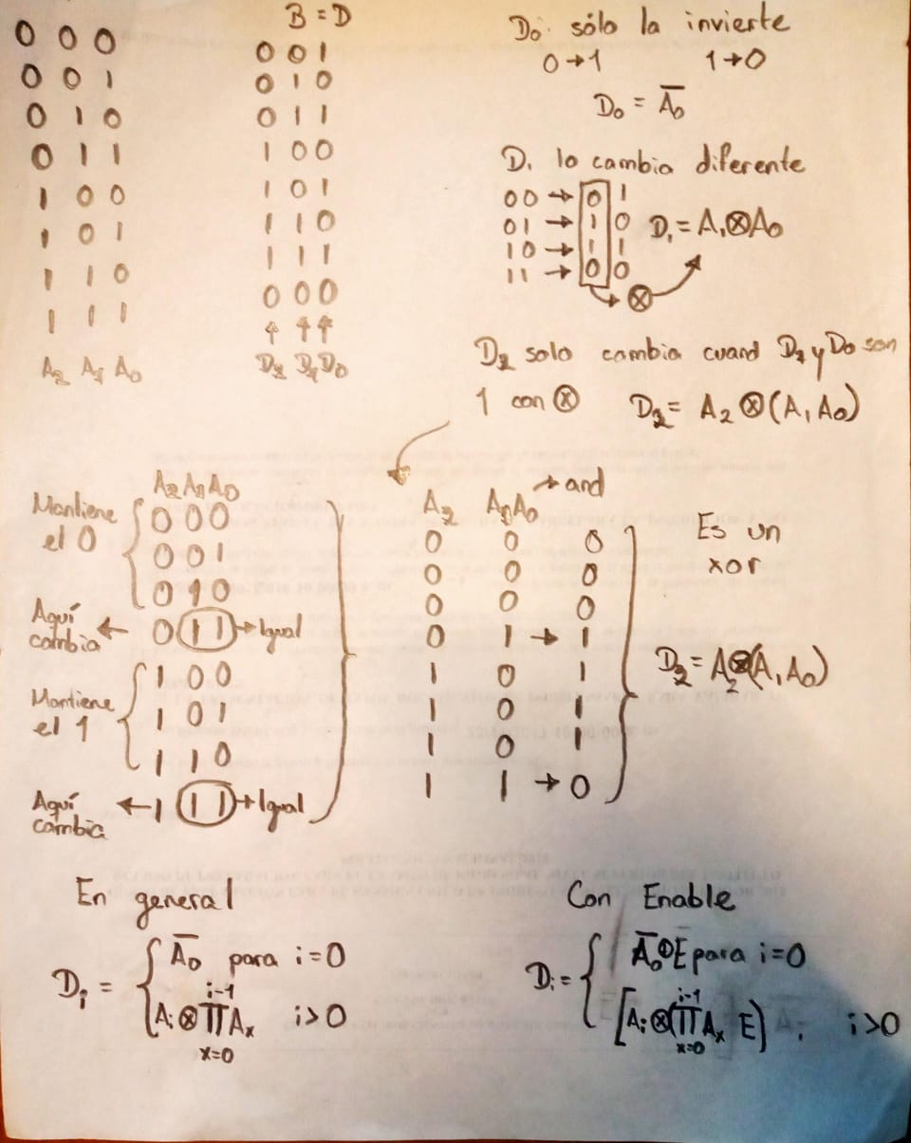

# Código Fuente

## Contador de 3 bits

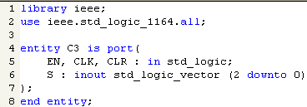

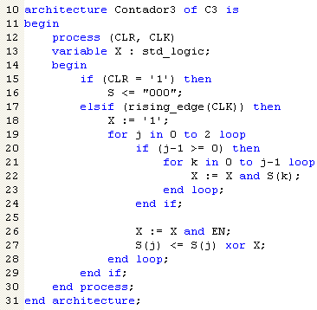

## Contador de 7 bits

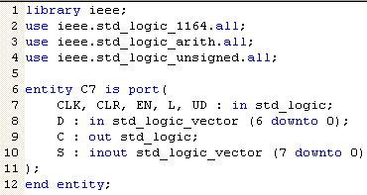

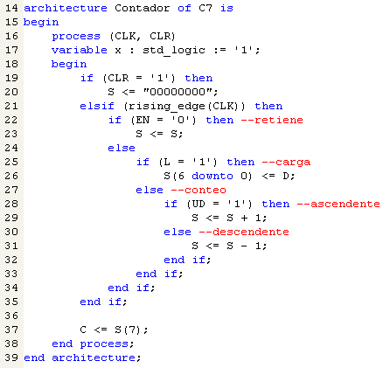

# Simulaciones en Galaxy

## Contador de 3 bits

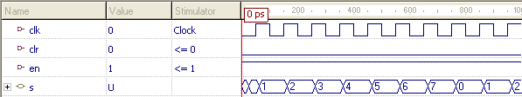

## Contador de 7 bits

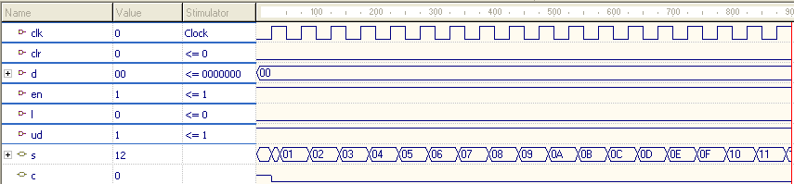

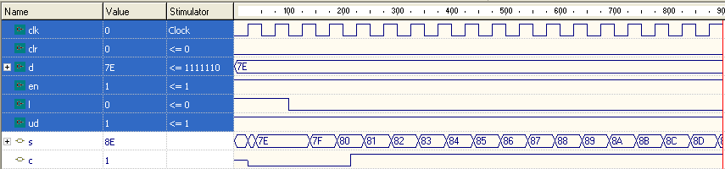

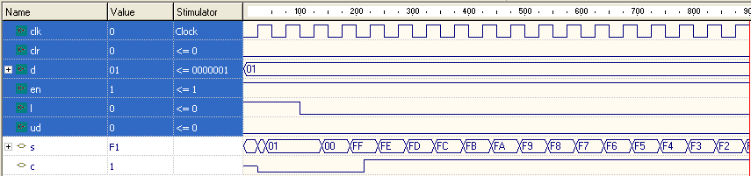

# Simulación en Proteus

## Contador de 3 bits

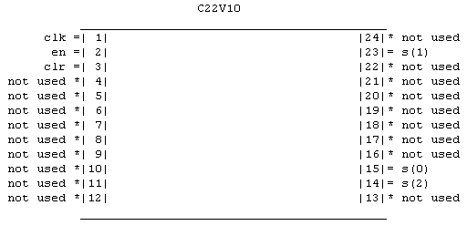

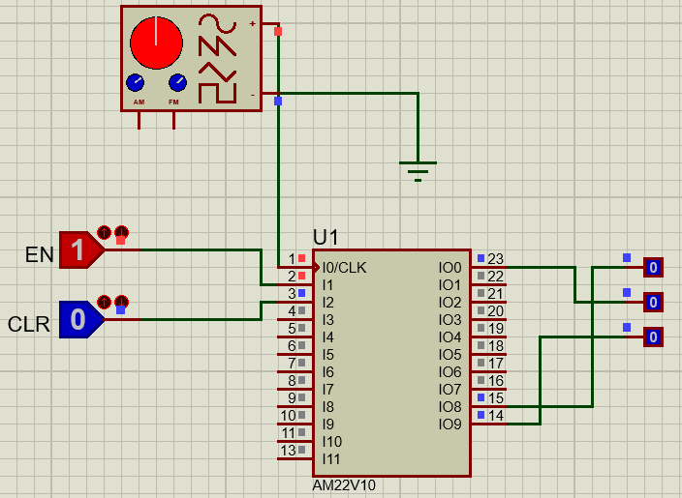

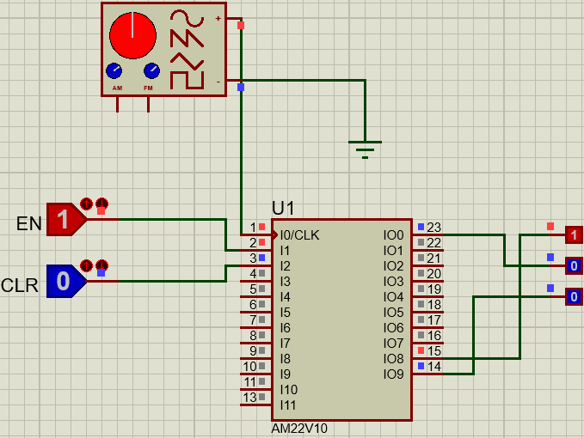

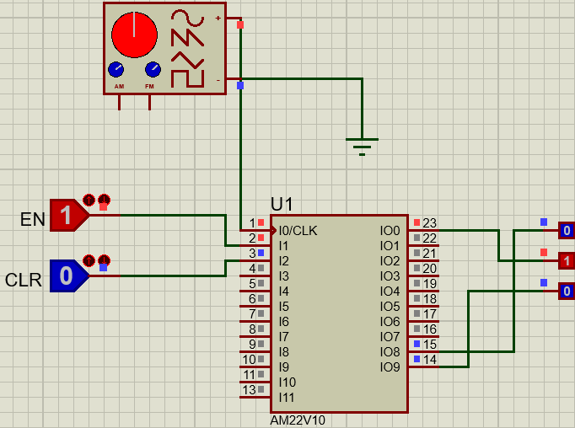

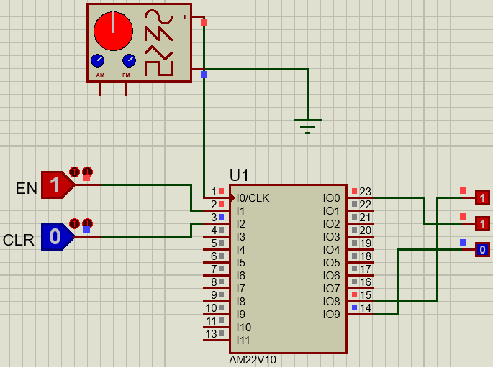

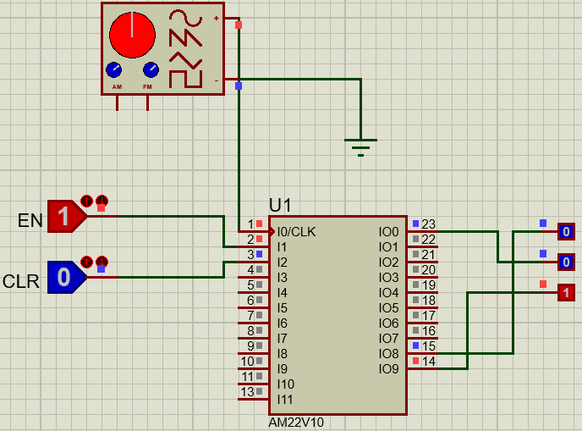

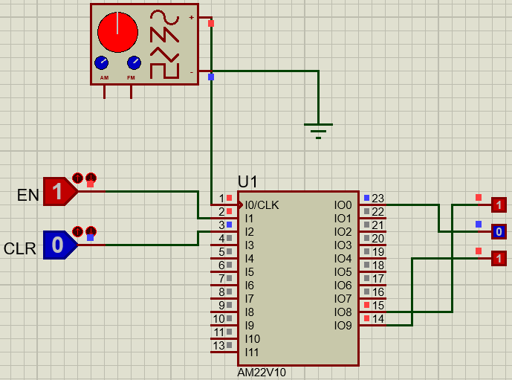

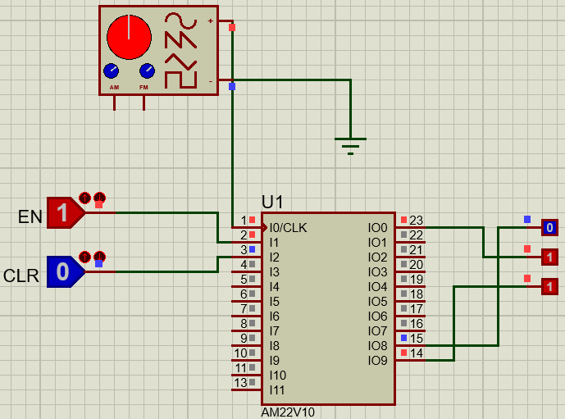

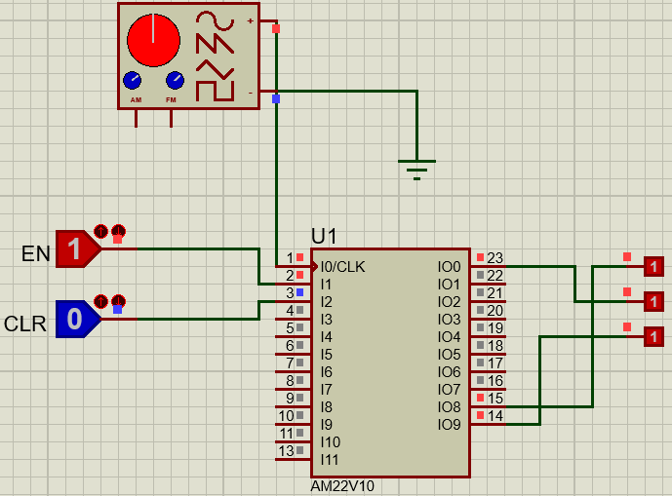

## Contador de 7 bits

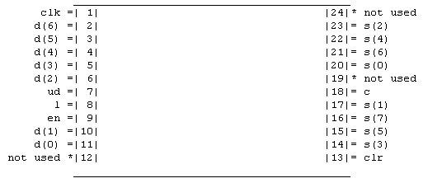

Cargar 87 (En binario: 1010111)

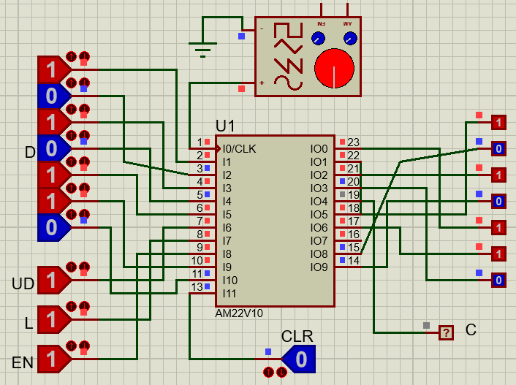

Contar hasta 95 (En binario: 1011111)

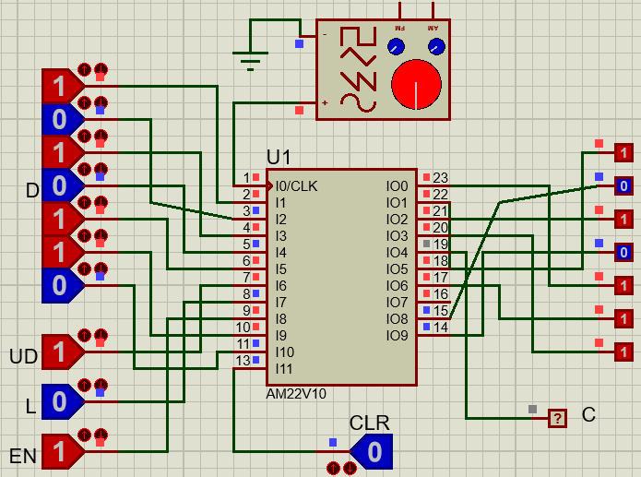

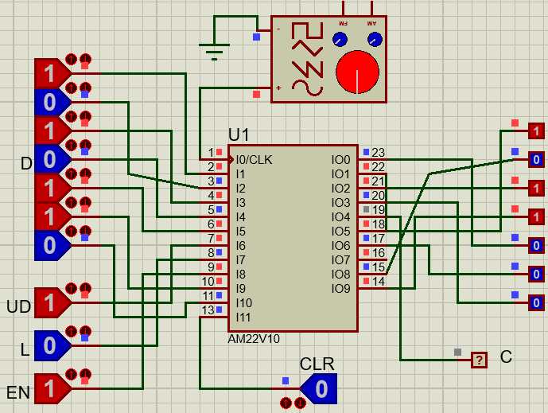

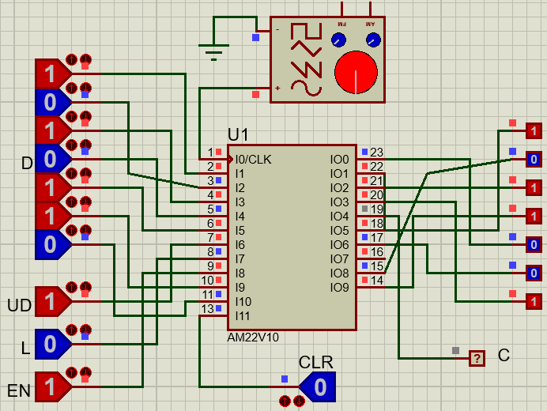

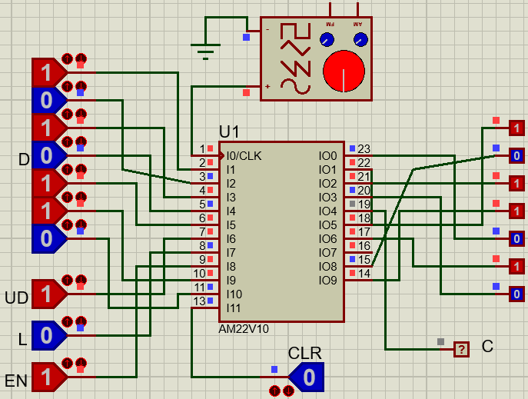

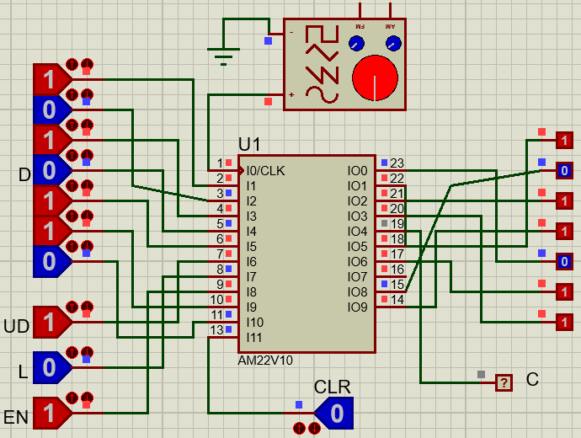

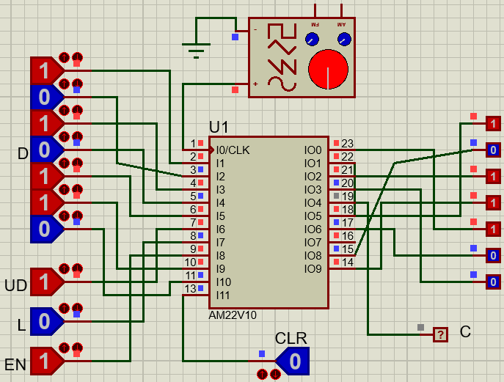

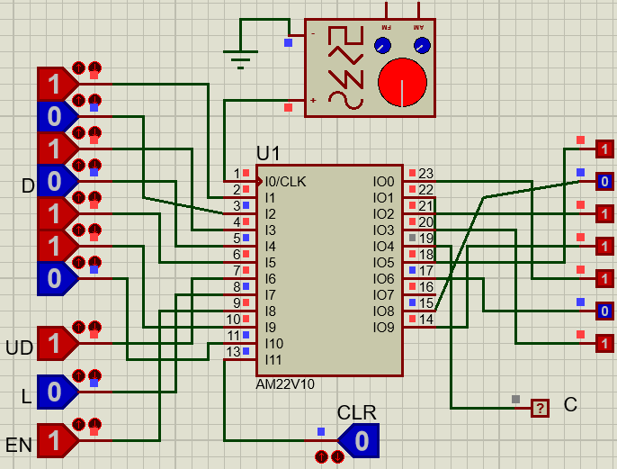

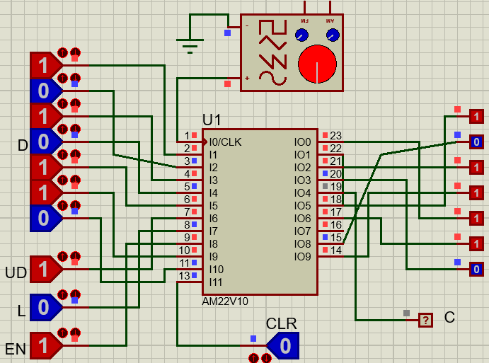

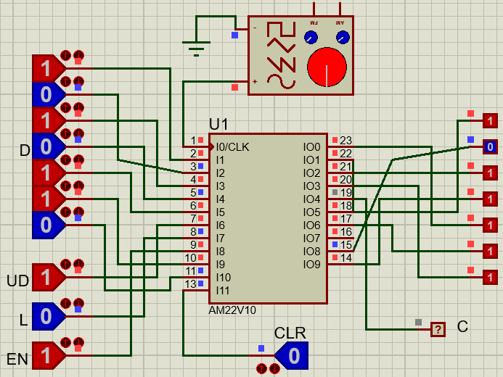

Retención en 3 ciclos (el enable está apagado)

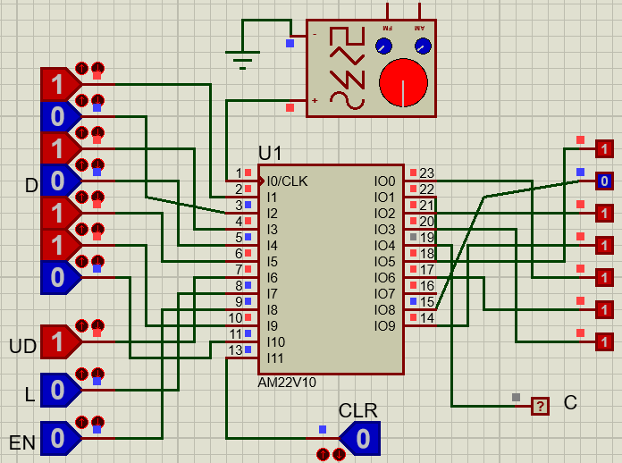

Contar hasta el 78 (En binario: 1001110)

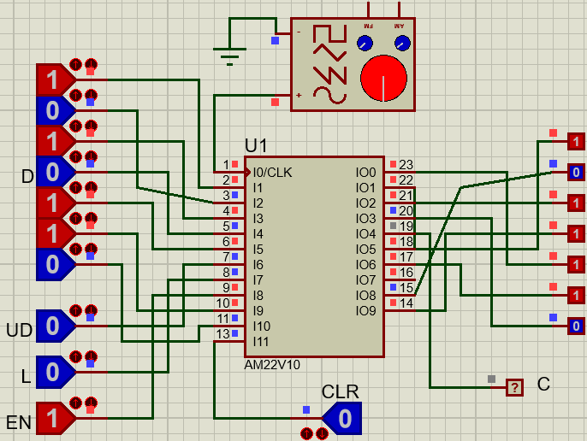

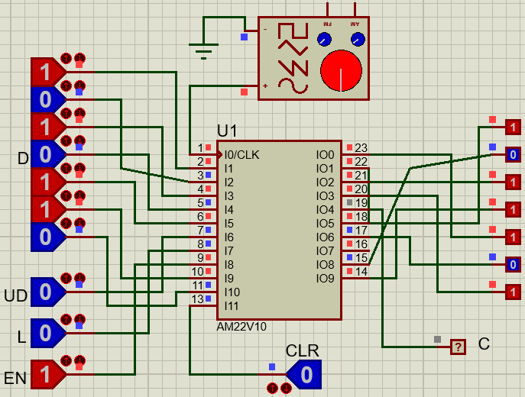

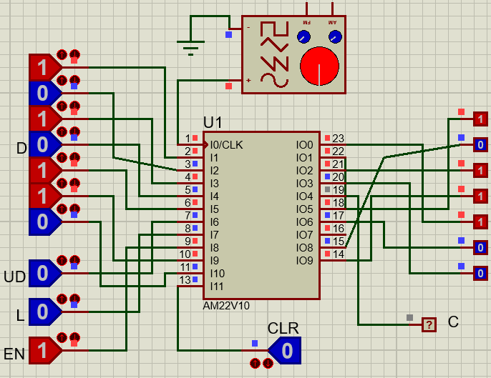

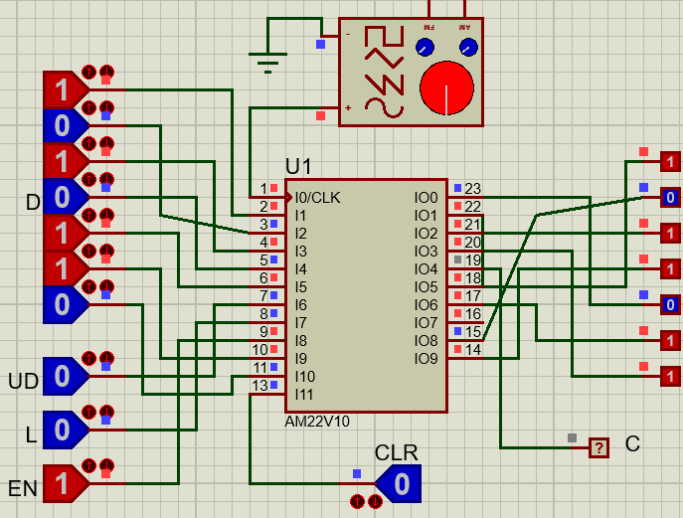

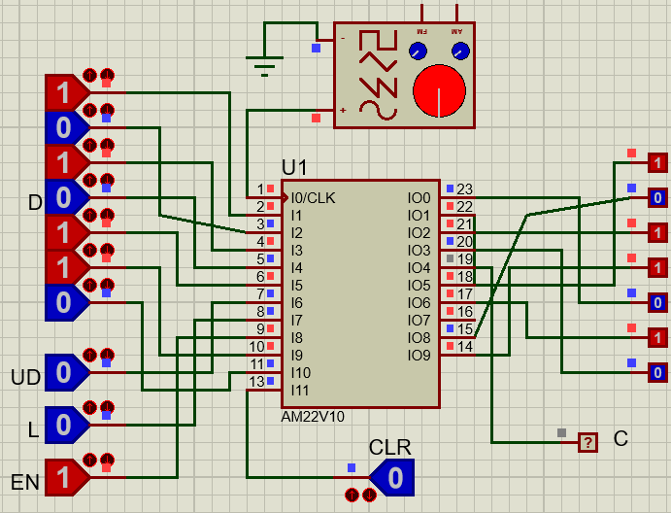

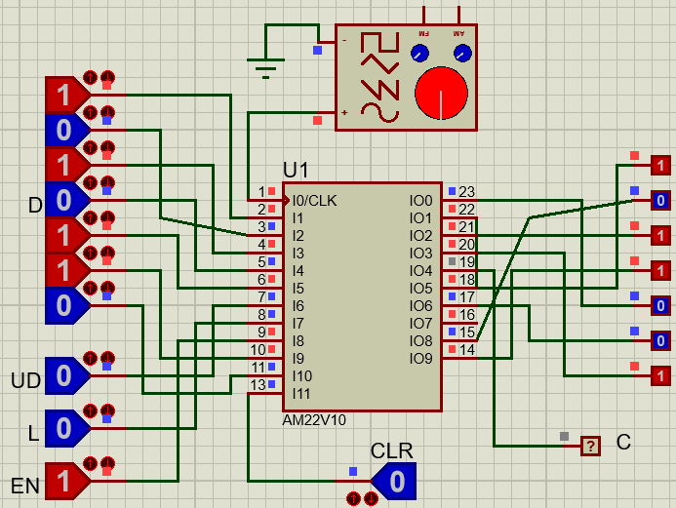

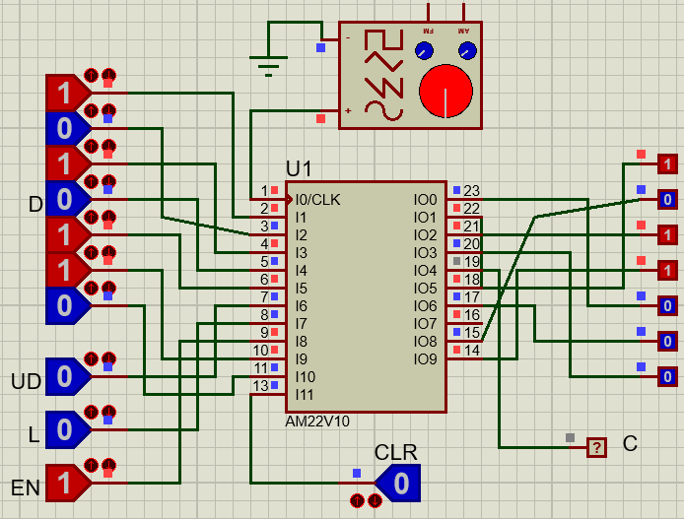

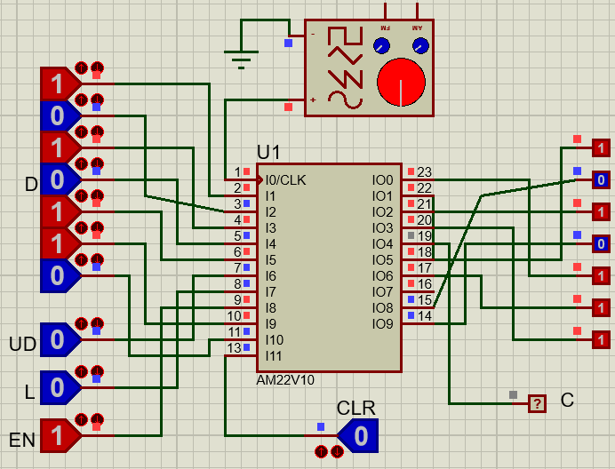

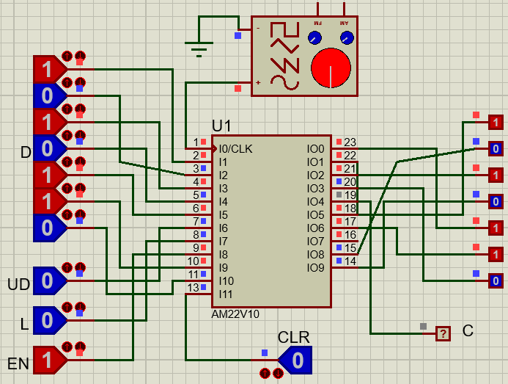

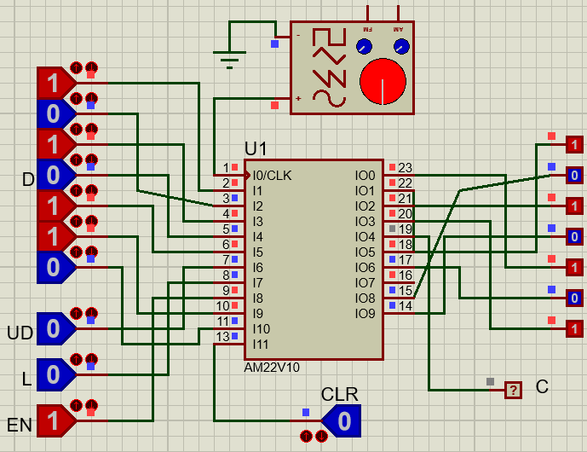

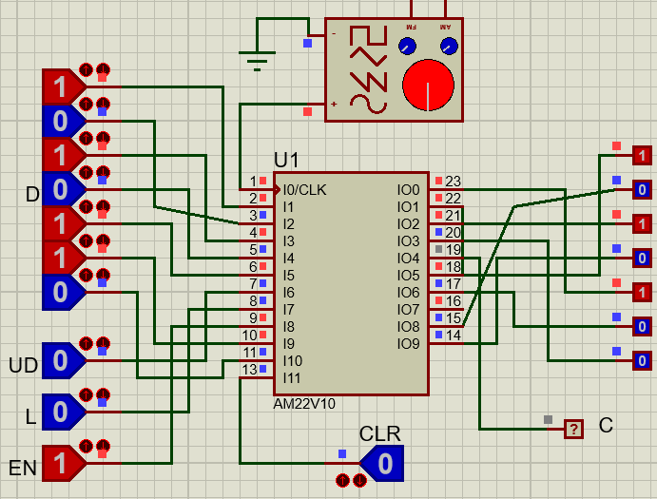

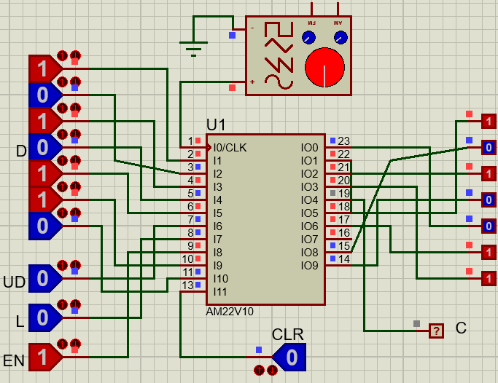

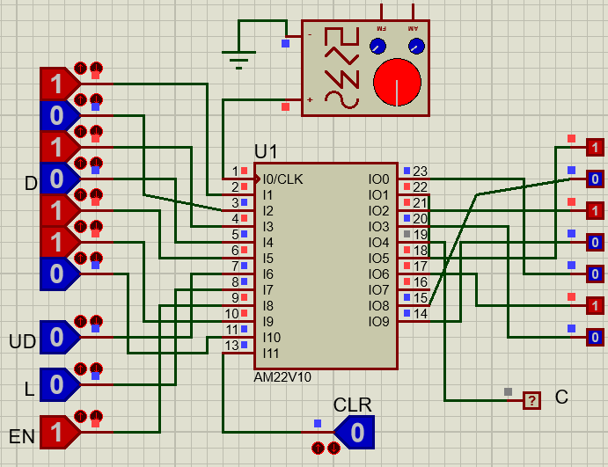

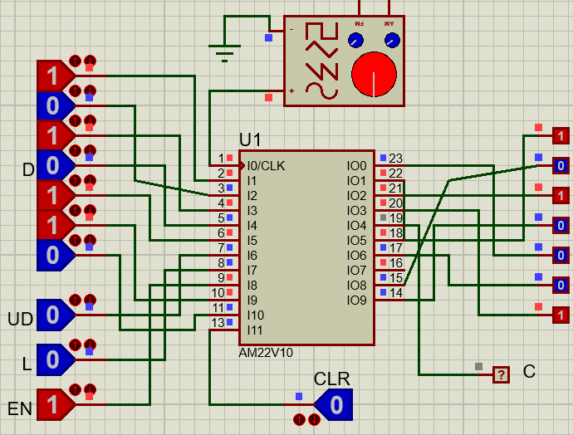

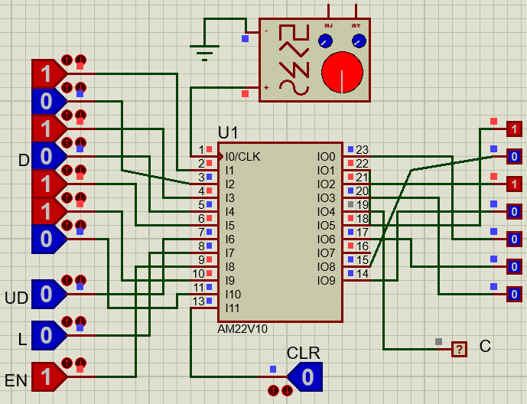

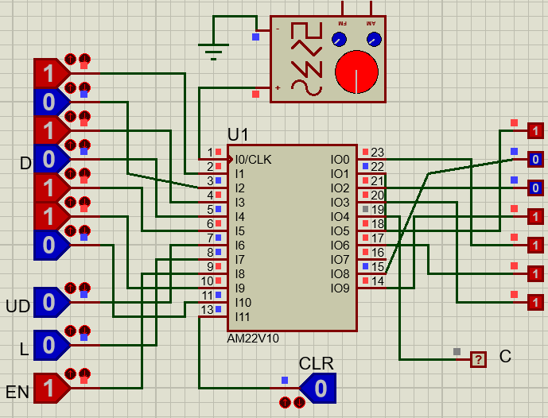

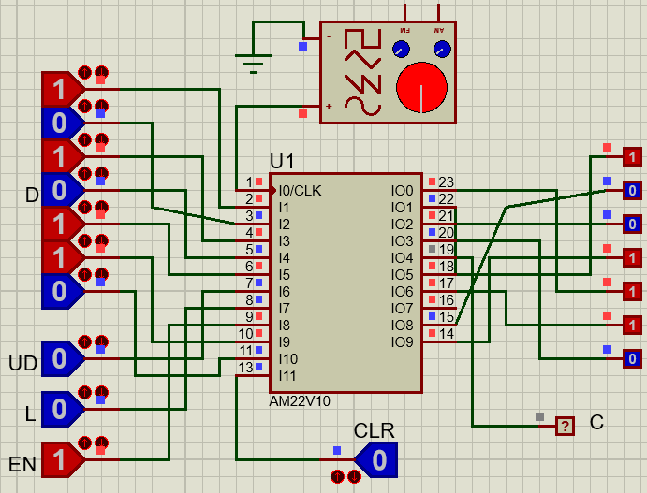

Cargar 1 (En binario 0000001)

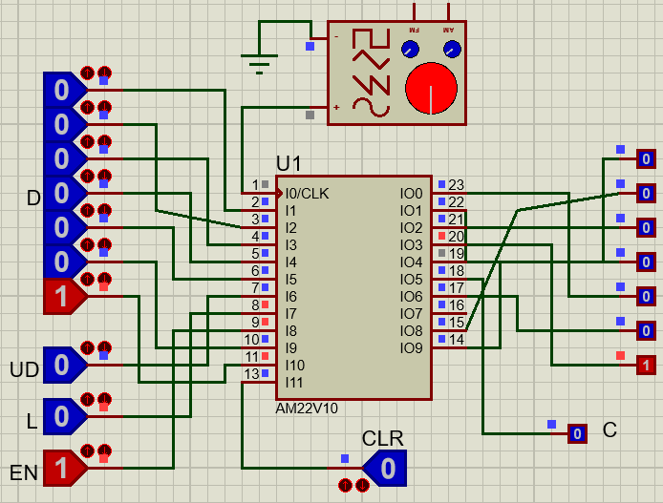

Mostrar la salida en C (Dos flancos hacia arriba)

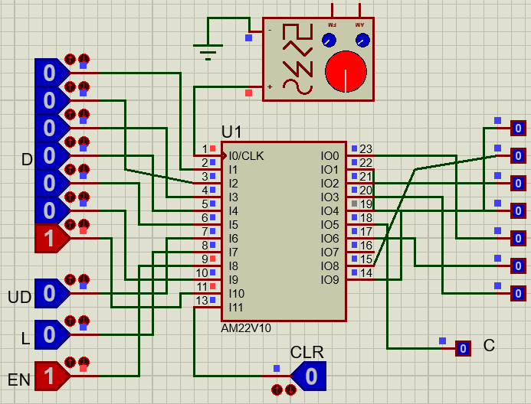

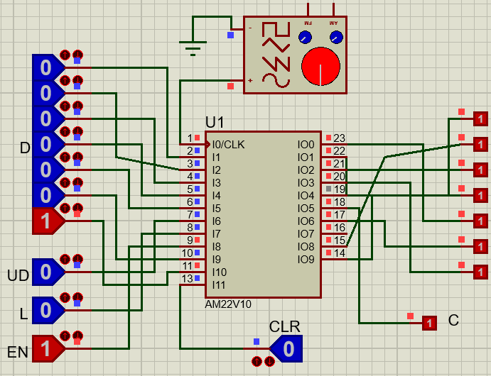

Cargar el número más grande (1111111)

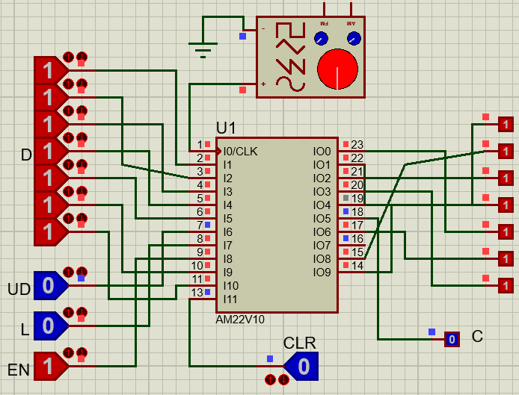

Mostrar acarreo

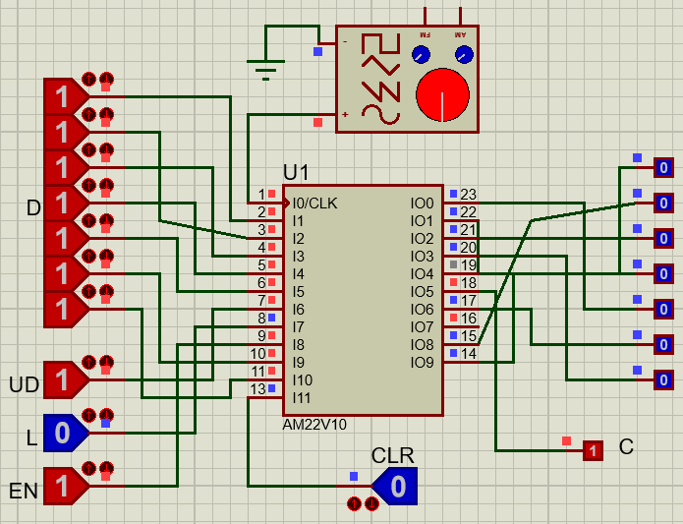

# Cuestionario

1. ¿Cuántos dispositivos PLD 22V10 son necesarios para el desarrollo de esta práctica?

1 para cada circuito

2. ¿Cuántos dispositivos de la serie 74xx (TTL) ó 40xx (CMOS) hubieras necesitado para el desarrollo de esta práctica?

Considerablemente muchos más, tan solo para el segundo circuito serían 16.

3. ¿Cuántos pines de entrada/salida del PLD 22V10 se usan en el diseño?

Para el segundo, se usaron 21 pines en total.

4. ¿Cuántos términos producto ocupan las ecuaciones para cada señal de salida y que porcentaje se usa en total del PLD 22V10?

65 para el segundo.

5. ¿Por qué se tienen que usar variables para implementar la ecuación genérica del contador con señal de control enable?

Hace mucho más fácil el código, y mucho más fácil la abstracción.

6. ¿Qué nivel de diseño se implementó al usar los operadores + y – en el contador?

Alto.

7. ¿Cuáles son las señales que funcionan de manera síncrona y cuáles de manera asíncrona?

Enable, L, UD, D son síncronas, CLR, CLK son asíncronas.

8. ¿Qué puedes concluir de esta práctica?

Los contadores deben de ser la base de los generadores de números pseudoaleatorios en las computadoras. Cada vez que entiendo más Diseño Digital, entiendo qué hacen por dentro las computadoras cuando programamos.